**Laboratório 2**: Circuitos Integrados de portas Lógicas

Roteiro:

* Apresentação dos Componentes
  + Circuitos Integrados
* Montagem do Circuito.

Objetivos:

* Familiarizar os alunos com funcionamento e montagem de circuitos digitais.

Introdução

Avisos de Segurança

**Precauções no manuseio de CIs CMOS** Deve-se tomar muito cuidado no manuseio de CIs CMOS, visto que eles podem ser danificados a partir de tensão estática excessiva aplicada entre os pinos. Estas orientações devem ser seguidas:

1. Armazene os CIs CMOS em tubos plásticos antiestáticos ou em espuma preta condutiva.
2. Em ambientes de baixa umidade, onde cargas elétricas estáticas se acumulam, é um problema; evite tocar nos pinos de um CI CMOS quando eles são removidos da embalagem de armazenamento, a não ser que tenham sido tomadas precauções para drenar a carga estática. Pulseiras condutivas conectadas ao terra por meio de um resistor é um método usado.
3. Alimente com tensão cc o circuito CMOS antes que os sinais sejam aplicados.
4. Remova as fontes antes de desligar alimentação CC.
5. Desligue a tensão de alimentação antes de inserir ou remover dispositivos CMOS de um circuito.

Na parte I dessa experiência, níveis estáticos de tensão (fixados em uns ou zeros) serão usados para verificar a tabela-verdade de algumas portas.

Um diagrama lógico correto deve ser desenhado antes da montagem do circuito, ele pode ser utilizado como um guia na verificação de defeitos. Visto que as portas são independentes e podem ser usadas em diferentes partes do circuito, elas são muitas vezes identificadas com uma letra A, B, C etc., e os números de CI´s, U1, U2 etc. A seguir mostramos o exemplo de um diagrama lógico, aonde três portas NAND são do mesmo CI U1 e a porta OR é do CI U3.

|  |
| --- |
| fig1_lab1 |
| Exemplo de um diagrama lógico (esquema elétrico) de um circuito digital qualquer. |

Atenção: Escolha 2 circuitos para testar. A Pinagem dos CI’s está na última página.

EXPERIÊNCIA Nº 01 – PORTA LÓGICA E (AND)

**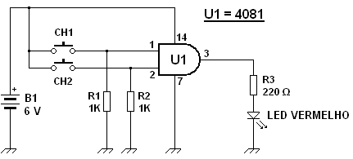Materiais usados:**

1 protoboard

1 CI 4081

2 resistores de 1 K

1 resistor de 220 Ω

1 led vermelho

2 micro chaves

|  |  |  |
| --- | --- | --- |
| **TABELA DA VERDADE** | | |
| **Pino 1** | **Pino 2** | **Pino 3** |
|  |  |  |
|  |  |  |
|  |  |  |
|  |  |  |

Monte o circuito ao lado na protoboard.

A seguir pressione as teclas CH1 e CH2 individualmente e as duas ao mesmo tempo.

Veja o que acontece com o led.

Observe ao lado uma tabela representando o funcionamento da porta And.

Apenas quando as duas entradas estão em nível alto (CH1 e CH2 ligadas) a saída ficará em nível alto acendendo o led. Se pelo menos uma das entradas estiver em nível baixo (uma das chaves desligada) ou as duas, a saída fica em nível baixo e o led não acende.

EXPERIÊNCIA Nº 02 – PORTA LÓGICA NÃO E - NE (NAND)

**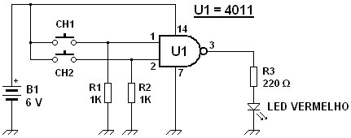Materiais usados:**

1 protoboard

1 CI 4011

2 resistores de 1 K

1 resistor de 220 Ω

1 led vermelho

2 micro chaves

Monte o circuito acima na protoboard. A seguir pressione as teclas CH1 e CH2 individualmente e as duas ao mesmo tempo. Veja o que acontece com o led.

|  |  |  |
| --- | --- | --- |
| **TABELA DA VERDADE** | | |
| **Pino 1** | **Pino 2** | **Pino 3** |
|  |  |  |
|  |  |  |
|  |  |  |
|  |  |  |

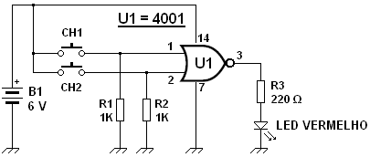EXPERIÊNCIA Nº 03 – PORTA LÓGICA NÃO OU - NOU (NOR)

**Materiais usados:**

1 protoboard

1 CI 4001

2 resistores de 1 K

1 resistor de 220 Ω

1 led vermelho

2 micro chaves

|  |  |  |
| --- | --- | --- |
| **TABELA DA VERDADE** | | |
| **Pino 1** | **Pino 2** | **Pino 3** |
|  |  |  |
|  |  |  |
|  |  |  |
|  |  |  |

Monte o circuito acima na protoboard.

A seguir pressione as teclas CH1 e CH2 individualmente e as duas ao mesmo tempo. Veja o que acontece com o led. Descreva.

**PINAGEM**

